摘 要
广义的人脸识别实际包括构建人脸识别系统的一系列相关技术，包括人脸图像采集、人脸定位、人脸识别预处理、身份确认以及身份查找等；而狭义的人脸识别特指通过人脸进行身份确认或者身份查找的技术或系统。
人脸识别是一项热门的计算机技术研究领域，它属于生物特征识别技术，是对生物体（一般特指人）本身的生物特征来区分生物体个体。生物特征识别技术所研究的生物特征包括脸、指纹、手掌纹、虹膜、视网膜、声音（语音）、体形、个人习惯（例如敲击键盘的力度和频率、签字）等，相应的识别技术就有人脸识别、指纹识别、掌纹识别、虹膜识别、视网膜识别、语音识别（用语音识别可以进行身份识别，也可以进行语音内容的识别，只有前者属于生物特征识别技术）、体形识别、键盘敲击识别、签字识别等。
人脸识别的优势在于其自然性和不被被测个体察觉的特点。
所谓自然性，是指该识别方式同人类（甚至其他生物）进行个体识别时所利用的生物特征相同。例如人脸识别，人类也是通过观察比较人脸区分和确认身份的，另外具有自然性的识别还有语音识别、体形识别等，而指纹识别、虹膜识别等都不具有自然性，因为人类或者其他生物并不通过此类生物特征区别个体。
不被察觉的特点对于一种识别方法也很重要，这会使该识别方法不令人反感，并且因为不容易引起人的注意而不容易被欺骗。人脸识别具有这方面的特点，它完全利用可见光获取人脸图像信息，而不同于指纹识别或者虹膜识别，需要利用电子压力传感器采集指纹，或者利用红外线采集虹膜图像，这些特殊的采集方式很容易被人察觉，从而更有可能被伪装欺骗。
虽然人脸识别有很多其他识别无法比拟的优点，但是它本身也存在许多困难。人脸识别被认为是生物特征识别领域甚至人工智能领域最困难的研究课题之一。人脸识别的困难主要是人脸作为生物特征的特点所带来的。人脸在视觉上的特点是：

不同个体之间的区别不大，所有的人脸的结构都相似，甚至人脸器官的结构外形都很相似。这样的特点对于利用人脸进行定位是有利的，但是对于利用人脸区分人类个体是不利的。
人脸的外形很不稳定，人可以通过脸部的变化产生很多表情，而在不同观察角度，人脸的视觉图像也相差很大，另外，人脸识别还受光照条件（例如白天和夜晚，室内和室外等）、人脸的很多遮盖物（例如口罩、墨镜、头发、胡须等）、年龄、拍摄的姿态角度等多方面因素的影响。
在人脸识别中，第一类的变化是应该放大而作为区分个体的标准的，而第二类的变化应该消除，因为它们可以代表同一个个体。通常称第一类变化为类间变化（inter-class difference），而称第二类变化为类内变化（intra-class difference）。对于人脸，类内变化往往大于类间变化，从而使在受类内变化干扰的情况下利用类间变化区分个体变得异常困难。

关键词：人脸识别、图像处理、图像特征

绪论

研究背景及意义
人脸识别系统的研究始于20世纪60年代，80年代后随着计算机技术和光学成像技术的发展得到提高，而真正进入初级的应用阶段则在90年后期，并且以美国、德国和日本的技术实现为主；人脸识别系统成功的关键在于是否拥有尖端的核心算法，并使识别结果具有实用化的识别率和识别速度；“人脸识别系统”集成了人工智能、机器识别、机器学习、模型理论、专家系统、视频图像处理等多种专业技术，同时需结合中间值处理的理论与实现，是生物特征识别的最新应用，其核心技术的实现，展现了弱人工智能向强人工智能的转化。
目前人脸识别的应用主要有：
门禁系统：受安全保护的地区可以通过人脸识别辨识试图进入者的身份，比如监狱、看守所、小区、学校等。
摄像监视系统：在例如银行、机场、体育场、商场、超级市场等公共场所对人群进行监视，以达到身份识别的目的。例如在机场安装监视系统以防止恐怖分子登机。
网络应用：利用人脸识别辅助信用卡网络支付，以防止非信用卡的拥有者使用信用卡，社保支付防止冒领等。
学生考勤系统：香港及澳门的中、小学已开始将智能卡配合人脸识别来为学生进行每天的出席点名记录。
相机：新型的数码相机已内建人脸识别功能以辅助拍摄人物时对焦。
智能手机：解锁手机、识别使用者，如Android 4.0以上 , iPhone X。

国内外相关实例

百度云人脸识别业务：
基于深度学习的人脸识别方案，准确识别图片中的人脸信息，提供人脸属性识别、关键点定位、人脸1：1比对、人脸1：N识别、活体检测等能力。

Face++ FaceID业务：
人脸比对：
通过深度学习技术，将用户照片与数据源照片（可以来自身份证，或者客户自己提供）进行精准匹配，判断身份一致性。
活体检测：
真人活体验证支持多个平台，精准判断用户的真实性，有效鉴别照片、视频、模型等欺骗行为。

关键技术介绍

机器学习
机器学习是人工智能的一个分支。人工智能的研究历史有着一条从以“推理”为重点，到以“知识”为重点，再到以“学习”为重点的自然、清晰的脉络。显然，机器学习是实现人工智能的一个途径，即以机器学习为手段解决人工智能中的问题。机器学习在近30多年已发展为一门多领域交叉学科，涉及概率论、统计学、逼近论、凸分析、计算复杂性理论等多门学科。机器学习理论主要是设计和分析一些让计算机可以自动“学习”的算法。机器学习算法是一类从数据中自动分析获得规律，并利用规律对未知数据进行预测的算法。因为学习算法中涉及了大量的统计学理论，机器学习与推断统计学联系尤为密切，也被称为统计学习理论。算法设计方面，机器学习理论关注可以实现的，行之有效的学习算法。很多推论问题属于无程序可循难度，所以部分的机器学习研究是开发容易处理的近似算法。

机器学习已广泛应用于数据挖掘、计算机视觉、自然语言处理、生物特征识别、搜索引擎、医学诊断、检测信用卡欺诈、证券市场分析、DNA序列测序、语音和手写识别、战略游戏和机器人等领域。

caffe
全称是 “Convolution Architecture For Feature Extraction”，意为“用于特征提取的卷积架构”，很明白地体现了它的用途。Caffe 的创始人，是加州大学伯克利分校的中国籍博士生贾扬清。当时贾在伯克利计算机视觉与学习中心做研究。博士毕业后，他先后在谷歌和 Facebook 工作。
在 AI 开发者圈子中，Caffe 可以说是无人不知、无人不晓。据 GitHub 最新的机器学习项目热度排名，Caffe 仅位列 Tensorflow 之后，雄踞第二。它是一个被广泛使用的机器视觉库，把 Matlab 执行快速卷积网络的方式带到 C 和 C++。虽然 Caffe 被部分开发者看做是通用框架，但它的设计初衷是计算机视觉——并不适于其他深度学习应用，比如文字、语音识别和处理时间序列数据。
Caffe 的主要用途：利用卷积神经网络进行图像分类。这方面它代表了业内一流水平，是开发者的首选。
说到 Caffe，就不得不提 Model Zoo。后者是在 Caffe 基础上开发出的一系列模型的汇聚之地。因此，开发者使用 Caffe 最大的好处是：能在 Model Zoo 海量的、事先训练好的神经网络中，选择贴近自己使用需求的直接下载，并立刻就能用。

django
Django是一个开放源代码的Web应用框架，由Python写成。采用了MTV的框架模式，即模型M，模板T和视图V。它最初是被开发来用于管理劳伦斯出版集团旗下的一些以新闻内容为主的网站的，即是CMS（内容管理系统）软件。并于2005年7月在BSD许可证下发布。这套框架是以比利时的吉普赛爵士吉他手Django Reinhardt来命名的。

python
Python [1] （英国发音：/ˈpaɪθən/ 美国发音：/ˈpaɪθɑːn/）, 是一种面向对象的解释型计算机程序设计语言，由荷兰人Guido van Rossum于1989年发明，第一个公开发行版发行于1991年。
Python是纯粹的自由软件， 源代码和解释器CPython遵循 GPL(GNU General Public License)协议。Python语法简洁清晰，特色之一是强制用空白符(white space)作为语句缩进。
Python具有丰富和强大的库。它常被昵称为胶水语言，能够把用其他语言制作的各种模块（尤其是C/C++）很轻松地联结在一起。常见的一种应用情形是，使用Python快速生成程序的原型（有时甚至是程序的最终界面），然后对其中有特别要求的部分，用更合适的语言改写，比如3D游戏中的图形渲染模块，性能要求特别高，就可以用C/C++重写，而后封装为Python可以调用的扩展类库。需要注意的是在您使用扩展类库时可能需要考虑平台问题，某些可能不提供跨平台的实现。
7月20日，IEEE发布2017年编程语言排行榜：Python高居首位 [2] 。
2018年3月，该语言作者在邮件列表上宣布 Python 2.7将于2020年1月1日终止支持。用户如果想要在这个日期之后继续得到与Python 2.7有关的支持，则需要付费给商业供应商。 [3]

可行性分析

市场可行性
市场可行性是针对本系统针对于市场能否产生实际效益的分析。目前，国内的百度，阿里，腾讯，国外的微软，GOOGLE，FACEBOOK等IT公司都竞相开展这方面的开发。在盈利方面，有Face++，百度云等项目均已投入商业运营，并且实现资金收入。在大用户下能够产生一定的经济效益。所以在市场上本系统是可行的。

技术可行性
技术可行性是针对本系统所需要用到的技术进行分析。本系统使用REST API模式，以Apache作为后台服务器，以Ubuntu系统作为硬件支撑，以Redis作为缓存数据库，以Python语言作为主要编程语言，以Caffe做神经网络的实现与数据集学习训练。以上相关技术均已发展成熟，所以在本系统当中在技术上市可行的。

系统分析

功能分析
本项目主要功能有：人脸定位，人脸相似度对比，人脸年龄预测，性别预测。并且将其封装成REST API服务，以供其他业务调用。并实现一个简单的B/S系统进行REST API功能调用展示。

运行分析
硬件条件：支持CUDA的GPU服务器
软件条件：Ubuntu16.04 或者 Windows7 Server 以上操作系统，支持GPU调用

系统开发环境配置
（1）开发工具：PyCharm
（2）数据库：Redis
（3）服务器 ：Apache2.4
（4）运行环境 ：Python3.5

总体设计

系统功能模块设计
系统一个有以下6个功能：
功能 | 介绍
人脸定位 | 检测图片中的人脸位置，人脸大小
人脸对比 | 对比两个人脸的相似度
年龄预测 | 预测人脸的年龄
性别预测 | 预测人脸的性别
FACE ID | 对一个人脸生成FACE ID

FACE ID说明：Face ID是一个4096长度的一维矩阵。Face ID的唯一作用是拿来和其他Face ID对比相似度，通过相似度判断是否为同一个人。比如我现在有小明的Face ID，然后我可以计算一组照片的Face ID，然后每个Face ID和小明的Face ID计算相似度，大于设定阈值就可判断为这个照片是小明。

详细设计

神经网络实现
使用caffe框架设计并实现神经网络，然后使用牛津大学、facebookd等开源的数据集对神经网络进行训练。从而达到系统所需功能

python封装调用caffe神经网络调用
使用caffe提供的python接口调用神经网络，将相应的人脸检测，对比等核心功能封装成对应的python工具类，以供其他python代码调用。

django服务化
使用django将所需功能服务化，并设计成REST API，以供其他业务调用。在REST调用中使用JSON数据结构进行传输。

演示程序设计
使用Bootstart、Jquery、Html技术实现一个演示程序，程序调用REST API完成程序功能。

系统总体逻辑设计
项目的核心是训练4个神经网络模型，然后将神经网络模型的功能服务化，封装成REST API的形式。在功能做出REST API后就实现跨平台供任意业务调用。

系统实现

神经网络模型实现

人脸定位功能
算法的整体流程如图所示：
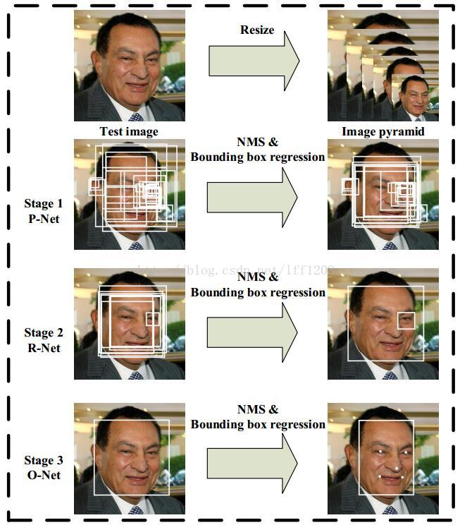

Stage 1:采用全卷积神经网络，即P-Net，去获得候选窗体和边界回归向量。同时，候选窗体根据边界框进行校准。然后，利用NMS方法去除重叠窗体。
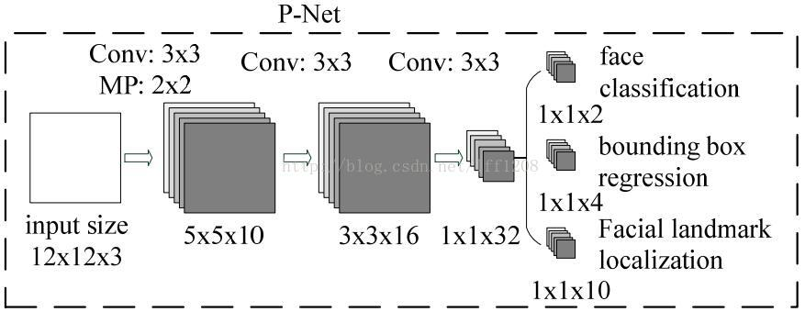
stage 2:R-Net，将经过P-Net确定的包含候选窗体的图片在R-Net网络中 训练，网络最后选用全连接的方式进行训练。利用边界框向量微调候选窗体，再利用NMS去除重叠窗体。
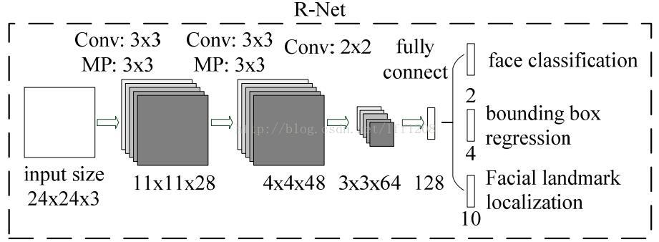
stage 3：O-Net，网络结构比R-Net多一层卷积，功能与R-Net作用一样，只是在去除重叠候选窗口的同时，显示五个人脸关键点定位。
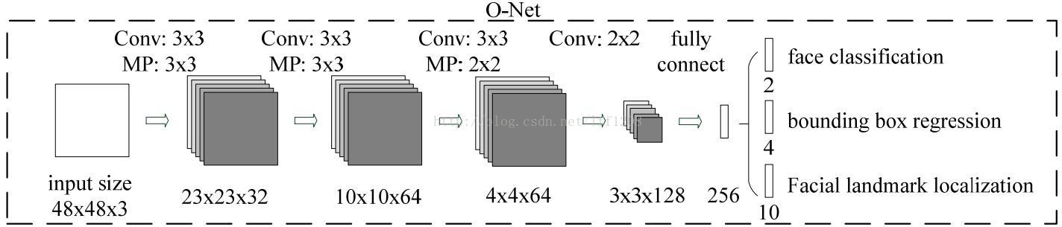
使用Caffe搭建该神经网络结构，训练后得到神经网络模型。

FACE ID功能
Step 1: 模型训练
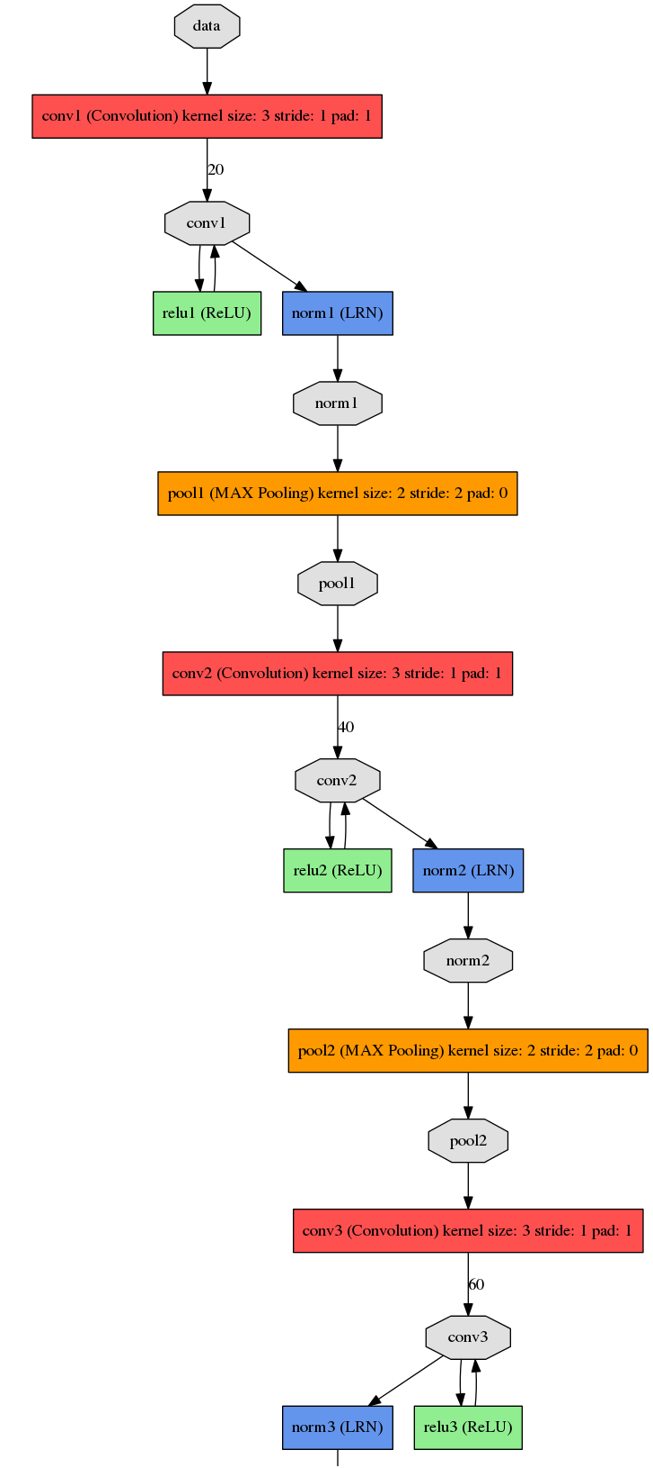
该部分采用VGG-16神经网络结构，如下图

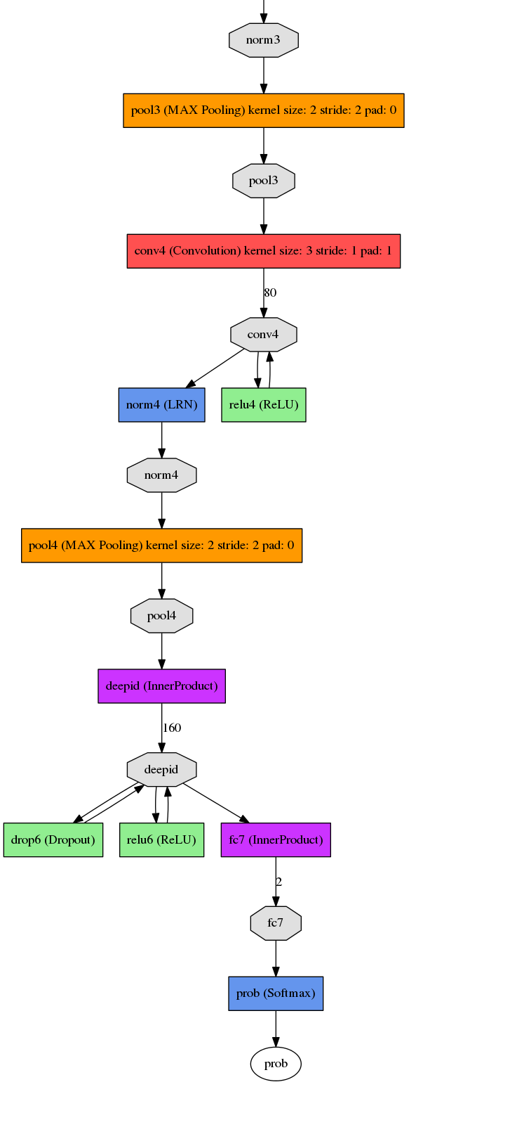
首先使用自己收集到的数据利用softmax 训练，得到的网络即可实现人脸识别。
Triplet Loss 进行人脸验证
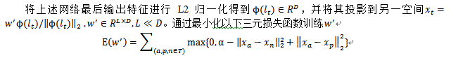
训练结果：
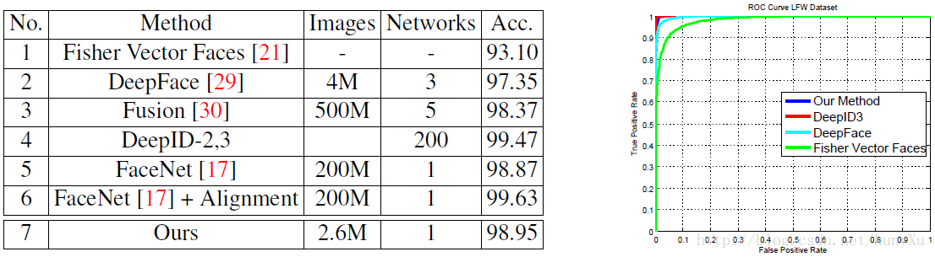

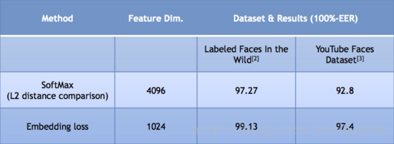

Step 2：Face ID实现：
对需要检测的图片使用以上训练模型进行前向传播，前向传播完成后在FC7层将网络数据输出，得到一个矩阵数据。对矩阵数据进行降维，使其成为一个一维向量，即得到Face ID。

年龄检测功能
其整体结构如下图所示，输入一幅图片，然后经过3个卷基层，2个全链接层，最后经过svm分类器分类，输出相应的结果。
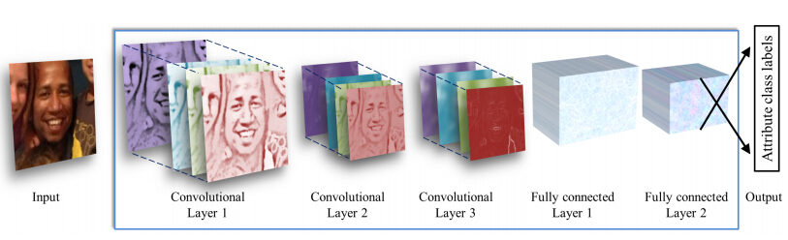
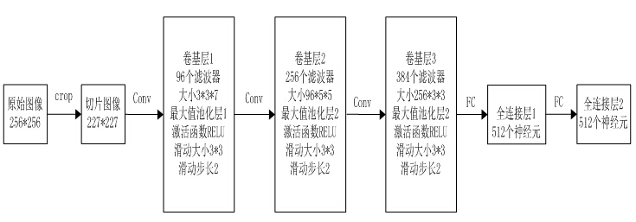
详细结构如下图所示，其中norm层为了提高模型的泛化能力，drop层是为了防止过拟合。
其中左中右分别为第一二三个卷基层，下面的为第六七八个全连接层。
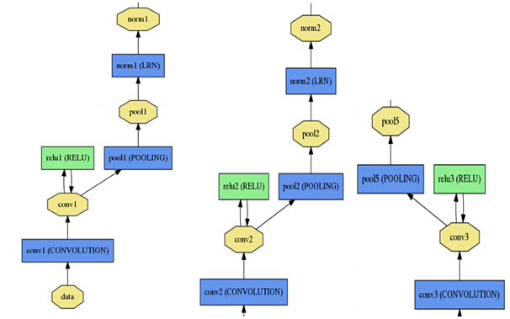
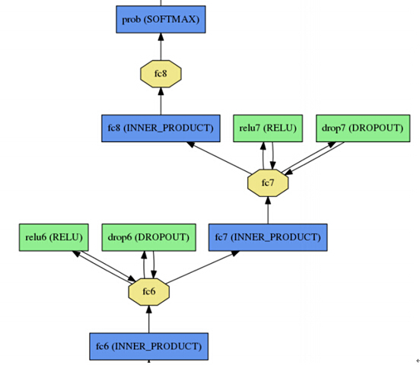
使用Caffe搭建该神经网络结构，训练后得到神经网络模型。

性别检测功能
性别检测使用的神经网络结构与4.3年龄检测功能所使用的神经网络结构完全一致，只是使用的训练数据集不一样而已。

人脸对比功能
算法原理：
Face ID是一个4096长度的一维矩阵。Face ID的唯一作用是拿来和其他Face ID对比相似度，通过相似度判断是否为同一个人。比如我现在有小明的Face ID，然后我可以计算一组照片的Face ID，然后每个Face ID和小明的Face ID计算相似度，大于设定阈值就可判断为这个照片是小明。如何计算相似度？由于Face ID是一个空间向量，2个Face ID直接求余弦值就可以了。
实现步骤：
Step1 ： 对2张图片分别求Face ID。
Step2 ：由于Face ID就代表了一个人脸的特征数据。并且这是一个1*4096点向量矩阵。因此对这2个Face ID求余弦，所得结果即可代表这2个人脸的相似度。
Step3 确定阈值：
使用大量人脸样本（包括正样本和负样本）进行相似度计算，最后确定同一个人的相似度区间以及不同人的人脸相似度区间，从而最终确定阈值。

python调用神经网络以及服务化

封装神经网络模型功能
Caffe提供了python调用的API接口，只需要导入即可使用。Py文件路径：caffe根目录的python文件夹下。只需要将该文件夹中的全部文件导入python的环境变量中即可使用caffe相关接口。
由于我所有的神经网络都是使用caffe实现的，所以所有的模型调用也都可以使用caffe 的python api完成。这一部分主要作用即将上一步训练的各个模型都封装成对应的python工具类，以供以后的python代码调用。

封装REST API
表现层状态转换（REST，英文：Representational State Transfer）是Roy Thomas Fielding博士于2000年在他的博士论文[1] 中提出来的一种万维网软件架构风格，目的是便于不同软件/程序在网络（例如互联网）中互相传递信息。
目前在三种主流的Web服务实现方案中，因为REST模式与复杂的SOAP和XML-RPC相比更加简洁，越来越多的web服务开始采用REST风格设计和实现。例如，Amazon.com提供接近REST风格的Web服务运行图书查询；雅虎提供的Web服务也是REST风格的。
封装REST API的优势：
将服务封装成REST API后，可以由其他任意业务需要的地方调用服务，调用方可以使用任意平台，任意操作系统，任意编程语言。从而使调用方可以没有任何考虑，只需要按照相应格式提交数据即可得到需要的返回。
在我的项目中我使用了Django来编写REST API，在编写完成后使用Apache来发布项目。

测试
对发布的REST API进行测试。测试过程使用POSTMAN进行API测试。测试结果如下：
API | 正样本 | 负样本 | 结果 | 分析
人脸定位 | 50张带人脸图片 | 50张不带人脸图片 | 负样本测试49张正确，正样本44张找到人脸并给出正确大小 | 结果在误差容许范围内
年龄检测 | 100张不同年龄的人脸图片 | 无 | 76张正确预测出年龄范围 | 结果受图片质量影响较大
性别检测 | 50张男性人脸 | 50张女性人脸 | 84%检测正确 | 结果受图片质量影响较大

结论

主要成果与总结
短短的几个月时间已经过去，当前的毕业设计工作也已经接近尾声。在这几个月中，从无到有，从一个个的空白文件到一个个几千行的代码文件，从一张张的图片到一个个神经网络模型，从一个个不达标的神经网络模型到一个个能精准达到任务目标的神经网络模型。本项目以及能给达到当初开题时所设计的项目目标。并且人脸定位的API精度以及想当接近于百度云，Face++等很多公司所发布的商业级API精度。在系统稳定性上面也完全能给保证系统长期稳定运行。
项目整体使用REST API的设计方式，可实现跨平台，跨系统，跨编程语言的高度灵活的调用。并且整个项目架构拥有高度的再开发性，可以随时再次修改神经网络结构，训练神经网络，从而提升API精度。在功能扩展上，由于使用Django模块式的开发，可以随时灵活的进行二次开发，增删功能。
关于识别结果精度，FACE ID功能还达不到用作密码Face ID的级别，如果用于一般精度要求不是很高的项目，判断是否是同一个人已经完全达到需求。性别、年龄检测功能基本能达到人类的水平。但是前提是没经过美图的照片，并且照片没有经过压缩。人脸定位API能够达到高精度准确识别出人脸位置，人脸大小的检测。基本能够媲美百度等公司的商业级API水平。

致 谢
在毕业还遥遥无期时总觉得大学四年是多么的漫长，而当它突然来到我们面前时我们却又慌不择路。一是对毕业后的未来的迷茫，二是对大学生活的怀念。
在即将毕业的这段时光里面，可以说是毕业设计的制作和论文的撰写成为我们大学生活中最后的一点光芒。在此我十分感谢我的指导老师——杨铁军老师。在大学四年的时间里面我对未来迷茫过，是他细心的开导我，耐心的指导我，让我脚踏实地的，勇往直前的走下去。在学习上，他也总能在百忙之中抽出时间指导我的学习。在就业方面，他也时常提供优秀公司的招聘信息给我。我觉得我很幸运能够选到杨铁军老师作为我的指导老师。
在本次的毕业设计以及论文撰写当中，我也十分感谢我的舍友，我的同学们。通过与他们的一同讨论课题、技术、难点让我十分的享受这一种百家争鸣的学习氛围，在这其中也时常会迸发出思维的火花从而有了新的思路、新的技巧去克服眼前的困难。感谢你们，感谢我的大学四年有你们！
我还要感谢在忙碌的工作充抽出时间对本文进行评价和审阅，评议和参与本人毕业答辩的各位评审老师。
最后，感谢桂林理工大学让我拥有一个完整幸福的大学四年。

参考文献
[1] Kaipeng Zhang，Zhanpeng Zhang，Zhifeng Li,Yu Qiao．Joint Face Detection and Alignment using Multi-task Cascaded Convolutional Networks [EB/OL]．https://kpzhang93.github.io/MTCNN_face_detection_alignment/index.html?from=timeline&isappinstalled=1
[2] Gil Levi，Tal Hassner．Age and Gender Classification using Convolutional Neural Networks [EB/OL] ．https://www.openu.ac.il/home/hassner/projects/cnn_agegender/
[3]Omkar M. Parkhi，Andrea Vedaldi，Andrew Zisserman．VGG Face Descriptor．http://www.robots.ox.ac.uk/~vgg/software/vgg_face/
[4]段力辉．《OpenCV-Python 中文教程》
[5]王家华．软件工程[M] 东北大学出版社2001年3月303页
[6]王宜贵．软件工程[M] 北京：机械工业出版社，2002：20-79
[7]Jim Arlow ．UML2.0 and the Unified Process[M]机械工业出版社 2006年6月 30-40
[8]萨师煊，王珊.数据库系统概论(第三版)[M].北京：高等教育出版社，1998.
[9]佟伟光，郭霏霏．软件测试第二版[M].北京：人民邮电出版社.2015.01.
[10]王珊．《数据库系统概论》, 高等教育出版社，2014、
[11]朱少民．《软件质量保证和管理》, 清华大学出版社，2007

